职业卫生技术报告网上公示单
用人单位 | 微山山水水泥有限公司 |  |  | 联系人 | 宋传亮
项目名称 | 微山山水水泥有限公司  职业病危害现状评价 |  |  | 建设地址 | 济宁市微山县
类别 | 职业病危害预评价□ 职业病防护设施设计专篇□  职业病危害控制效果评价□ 职业病危害现状评价☑  检测评价□ 其它 □
项目简介 | 微山山水水泥有限公司成立于2009年9月28日，注册地位于山东省济宁市微山县两城镇，法定代表人为王沛军。经营范围为生产、销售：水泥、熟料；销售：窑灰；水泥用石灰岩开采（有限期限以许可证为准)。（依法须经批准的项目，经相关部门批准后方可开展经营活动）。
报告编号 | JNHAXP2023-035 |  | 报告时间 |  | 2023.11
 | 类别 | 姓名 | 技术职务 |  | 资质证书号
项目组人员名单 | 编写人 | 孔庆南 | 工程师 |  | 鲁J20210228
项目组人员名单 | 编写人 | 冯书昊 | 助理工程师 |  | 鲁P20210463
项目组人员名单 | 编写人 | 赵青 | 工程师 |  | 鲁J20210222
项目组人员名单 | 编写人 | 王翠翠 | 工程师 |  | 鲁P20210467
项目组人员名单 | 编写人 | 于宪成 | 助理工程师 |  | 鲁J20210231
项目组人员名单 | 审核人 | 刘庆和 | 高级同等能力 |  | 鲁P20210218
项目组人员名单 | 签发人 | 孔庆虎 | 工程师 |  | 鲁P20210215
现场调查 | 调查人 | 孔庆南 | 显著标志物前照片 | 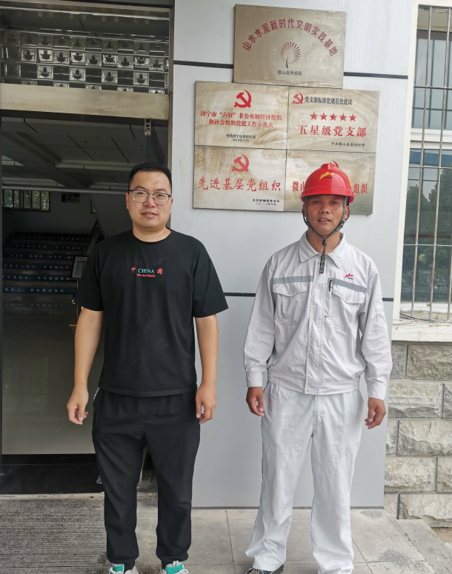 | 工作照片 | 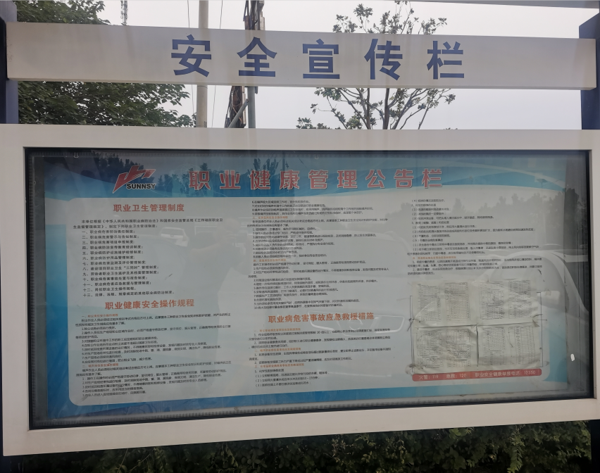
现场调查 | 调查人 | 冯书昊
现场调查 | 调查人 | ---
现场调查 | 用人单位陪同人 | 张状
现场调查 | 日期 | 2023.9.21
现场检  测采样 | 检测采样人 | 孔庆南 | 显著标志物前照片 | 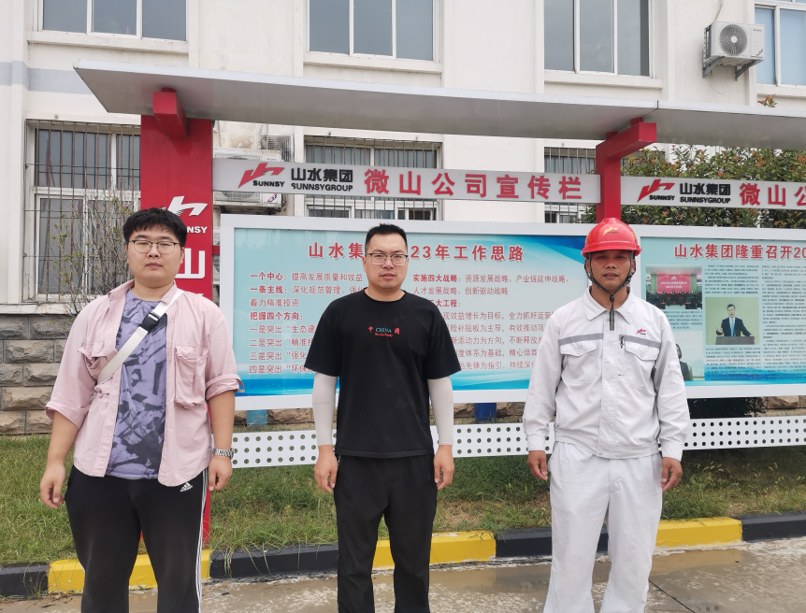 | 工作照片 | 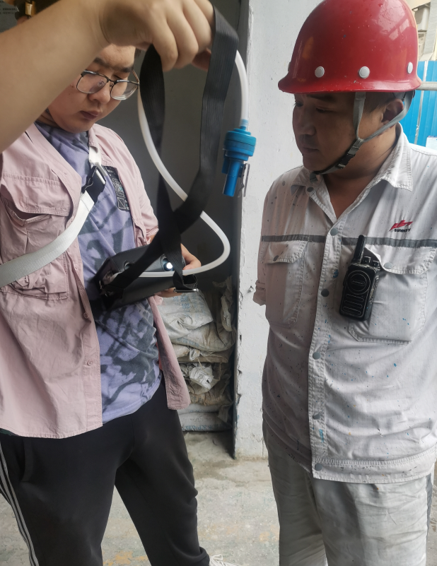
现场检  测采样 | 检测采样人 | 冯书昊
现场检  测采样 | 检测采样人 | 金天威
现场检  测采样 | 用人单位陪同人 | 张状
现场检  测采样 | 日期 | 2023.9.22~9.24、10.18
职业病危害因素及检测结果 | 建设项目生产过程中职业病危害因素 | 粉尘、二氧化硫、氮氧化物、氨、硫化氢、一氧化碳、盐酸、氢氧化钠、锰及其化合物、臭氧、高温、噪声、紫外辐射、工频电场等
职业病危害因素及检测结果 | 检测结果 | 本次现状评价对工作场所内存在的粉尘、二氧化硫、氮氧化物、氨、硫化氢、一氧化碳、盐酸、氢氧化钠、锰及其化合物、臭氧、高温、噪声、紫外辐射、工频电场等职业病危害因素进行检测，检测结果，粉尘和化学有害因素未超过《工作场所有害因素职业接触限值第1部分：化学有害因素》（GBZ 2.1-2019）规定的接触限值；噪声强度均符合《工作场所有害因素职业接触限值第2部分：物理因素》（GBZ 2.2-2007）的限值要求；工频电场未超过《工作场所有害因素职业接触限值第2部分：物理因素》（GBZ 2.2-2007）规定的相关限值要求。
评价结论 | 职业病危害风险分类 | 属于“职业病危害严重”的建设项目
评价结论 | 综合结论 | 微山山水水泥有限公司能根据工作场所职业病危害因素设置有一定的职业病危害防护设施，目前运行正常，对工作场所存在的职业病危害因素能起到一定的控制作用。
技术审查专家组评审意见  (需要评审的项目) |  | /

